Рекомендации инструктора по физической культуре для родителей
Игры с детьми на свежем воздухе зимой.

Игры на свежем воздухе, конечно, полезнее, чем дома.
А зимой на улице малыш будет играть и двигаться очень активно, что естественно. Иначе замерзнет.
От физического здоровья ребенка напрямую зависят его успехи на учебном поприще и в других сферах жизни. Многие родители недооценивают важность спортивных занятий для нормального развития малыша.
Зимой прибавляется забот для родителей. Некоторые предпочитают сократить время пребывания своего ребенка на улице до минимума, укутывают его в пять шуб и не разрешают ему играть с детьми на площадке. Но стоя возле родителя и ничего не делая, малыш замерзнет вернее всего, сколько бы свитеров заботливая мама на него ни надела. Наоборот, кроха с хорошим настроением, который бегает и прыгает, может согреться, и у него появится хороший аппетит.
Чтобы не замерзнуть самим, родителям надо придумывать разные игры и активно принимать в них участие. Например, можно предложить слепить что-нибудь из снега, пирожок или кулич. Стараясь точнее передать форму предмета, ребенок активно работает пальчиками, что способствует развитию речи.
Вместе хорошо слепить снеговика, дать ему имя, придумать и вылепить его друзей. С более взрослыми детьми отлично получается строить целые снежные города и крепости, в которых можно потом играть.
Несколько советов, касающихся организации игр на воздухе:
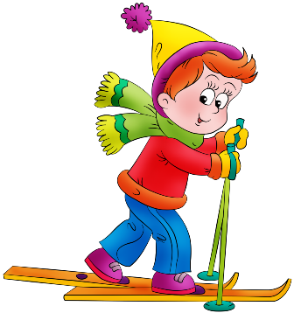
- Если ребенка вывели на прогулку после еды, то, прежде чем затевать с ним игры, нужно подождать 30 минут. А снизить физическую активность следует за полтора-два часа до сна.
- Одежда должна быть легкой, удобной, теплой, не стеснять движений, не мешать свободному дыханию, кровообращению, не раздражать кожу ребенка. Это могут быть курточка, хорошо защищающая от ветра, шерстяной или с начесом лыжный костюмчик или пальто из шерстяной ткани. Необходимые атрибуты – теплый шарф и варежки, удобная обувь, шапка-ушанка или шерстяная вязаная шапочка на подкладке

Консультацию подготовила
инструктор по физической культуре Петц Г.И.

